**Національний університет**

**“КИЄВО-МОГИЛЯНСЬКА АКАДЕМІЯ”**

Звіт з практичного завдання 3

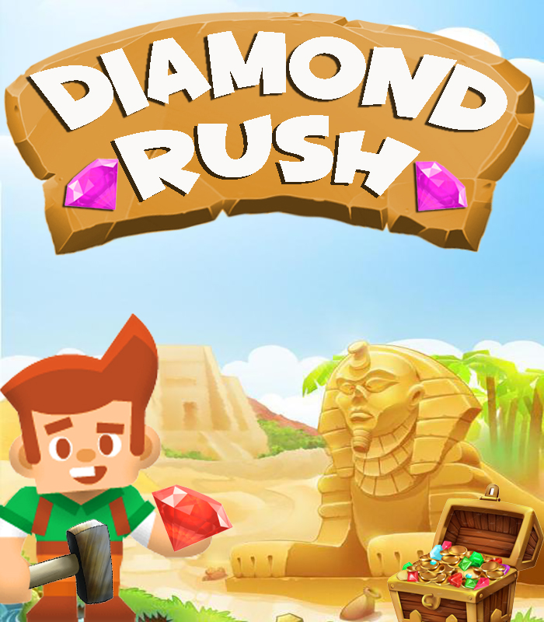«Гра»

Роботу виконали студенти

1 року навчання

факультету інформатики

спеціальності «Інженерія програмного забезпечення»

Джосан Володимир Олегович,

Матвієнко Ірина Валентинівна,

Сітьков Ілля Павлович

Київ 2020

Зміст

1. Постановка задачі 2

2. Команда «Tumbleweed» 2

3. Опис гри «Diamond Rush» 2

4. Розподіл ролей 3

5. Структура даних 4

6. Структура програми. Опис класів та методів 4

7. Проблеми та шляхи їх вирішення 10

8. Інструкція користувача 11

9. Висновок 20

10. Лістинг програмного коду 20

**Список ілюстрацій**

Рисунок 1, структура пакету "Maps" 9

Рисунок 2, структура пакету "Traps" 9

Рисунок 3, структура пакету "Harmless" 9

Рисунок 4, структура пакету "ThingsInChest" та класу Chest 9

Рисунок 5, структура пакету "Blocks" 10

Рисунок 6, структура графічних вікон програми 10

Рисунок 7, структура пакету "Source" 10

Рисунок 8, загальна структура програми 11

Рисунок 9, Головне меню 12

Рисунок 10, грати 12

Рисунок 11, Нова гра 12

Рисунок 12, Інформація 12

Рисунок 13, Закрити 12

Рисунок 14, Вікно з інформацією 13

Рисунок 15, Доступний рівень 13

Рисунок 16, До артефакту 13

Рисунок 17, До головного меню 13

Рисунок 18, Карта рівнів 13

Рисунок 19, Недоступний рівень 13

Рисунок 20, Панель артефакту 14

Рисунок 21,До мапи з рівнями 14

Рисунок 22, До головного меню 14

Рисунок 23, Привітання з перемогою 14

Рисунок 24, Пауза 14

Рисунок 25, Панель з рівнем 14

Рисунок 26, Поточний рівень 14

Рисунок 27, Енергія 14

Рисунок 28, Використати чекпоінт 14

Рисунок 29, Кількість зібраних об'єктів 14

Рисунок 30, Вікно паузи 15

Рисунок 31, Продовжити 15

Рисунок 32, Почати рівень знову 15

Рисунок 33, До карти рівнів 15

Рисунок 34, Вимкнути музику 15

Рисунок 35, Вимкнути звуки 15

Рисунок 36, Рівень пройдено 15

Рисунок 37, Виграш 15

Рисунок 38, Програш 16

Рисунок 39, Наступний рівень 16

Рисунок 40, Рестарт 16

Рисунок 41, До карти рівнів 16

Рисунок 42, Герой 16

Рисунок 43, Герой з молотом 16

Рисунок 44, Індикатор 16

Рисунок 45, Золоті двері 16

Рисунок 46, Срібні двері 17

Рисунок 47, Двері з панеллю 17

Рисунок 48, Заблоковані двері 17

Рисунок 49, Діамантові двері 17

Рисунок 50, Подвійні двері 17

Рисунок 51, Вікно з артефактом 18

Рисунок 52, До вікна з артефактом 18

Рисунок 53, Скриня 18

Рисунок 54, Золотий ключ 18

Рисунок 55, Срібний ключ 18

Рисунок 56, Фіолетовий діамант 19

Рисунок 57, Енергія 19

Рисунок 58, Червоний діамант 19

Рисунок 59, Стінка 19

Рисунок 60, Підлога 19

Рисунок 61, Ламка стінка 20

Рисунок 62, Секретна стінка 20

Рисунок 63, Змія (горизонтальна) 20

Рисунок 64, Змія (вертикальна) 20

Рисунок 65, Анубіс 20

Рисунок 66, Скорпіон 21

Рисунок 67, Камінь 21

Рисунок 68, Діамант 21

Рисунок 69, Перекотиполе 21

Рисунок 70, Чекпоінт (неактивований) 22

Рисунок 71, Чекпоінт (активований) 22

# **Постановка задачі**

Реалізувати програму інтерактивної графічної гри, графічного інтерфейсу користувача. Для виконання обрано гру «Diamond Rush», яку було видозмінено: додано нову локацію «Єгипетська піраміда», а головною метою гри стало відновлення загубленого артефакту.

1. Завантажити опис проекту.

2. Визначити основні структури та процедури. Побудувати діаграму класів, що будуть використовуватися в проекті.

3. В процесі роботи використовувати Систему контролю версій — Git.

4. Створити малюнок, що побудований з використанням графічних бібліотек. Написати графічну програму, в якій присутня анімація. Написати інтерактивну графічну гру. Мінімум 5 різних дій від користувача. Мінімум 5 рівнів гри, кожен з яких складніший за попередній.

5. Реалізувати GUI (графічний інтерфейс користувача, дизайн).

6. Завантажити  інструкцію користувача

7. Завантажити фінальний проєкт або посилання на нього.

# **Команда «Tumbleweed»**

Над грою працювали: Джосан Володимир, Матвієнко Ірина, Сітьков Ілля.

# **Опис гри «Diamond Rush»**

Наша версія гри відрізняється від оригінальної новою локацією із назвою “Єгипетська піраміда”, а також новими об’єктами та пастками, з якими персонаж повинен або може взаємодіяти. Більше того, на відміну від оригінального Diamond Rush`у, у нашій грі можна зібрати артефакт, за умови ідеального проходження усіх рівнів (детальніше про артефакт та рівні читайте далі).

П’ять рівнів складності гри – це п’ять карт, які користувач може пройти. Кожна наступна карта складніша за попередню.

Щоб пройти рівень, користувач повинен знайти вихід із лабіринту. Проте це тільки мінімальна умова проходження рівня. Щоб отримати частинку артефакту, персонаж повинен зібрати усі діаманти, які розкидані по карті.

У чому ж складність цієї гри, спитаєте Ви? На кожному рівні є пастки, які заважатимуть пересуватися лабіринтом. Якщо гравець був неакуратний та потрапив в одну з них, його герой втрачає енергію, необхідну для продовження гри. Також під час проходження карти потрібно бути дуже обачним, щоб випадково себе не заблокувати. Адже тоді єдиним виходом буде скористатися checkpoint’ом, який коштує багато енергії. Отже, як можна було здогадатись, енергія досить цінний ресурс, саме тому потрібно завжди ретельно обмірковувати наступні кроки. Окрім цього, треба бути уважним, адже в лабіринті є замасковані переходи, що ведуть до таємних кімнат. Саме там найчастіше заховані найбільш цінні діаманти – червоні. Тепер усе здається не таким простим, чи не так?

# **Розподіл ролей**

*Джосан Володимир:*

* Створення ієрархії об’єктів на карті.
* Створення пустої карти (без пасток та інших об’єктів).
* Створення таких пасток, як “Скорпіон”, “Змія”, ”Вогняна пастка”, їхній рух.
* Поведінка об’єкту “Ламка стіна” .
* 4 рівень гри.

*Сітьков Ілля:*

* Створення інтерфейсу гри: головного меню, карти рівнів, меню паузи, панелі з поточною інформацією рівня.
* Пересування персонажа по карті.
* Створення таких об’єктів для карти, як «Двері з ключем», «Двері, що відчиняються натисканням кнопки», «Подвійні двері», «Діамантові двері», «Заблоковані двері».
* Створення панелі з артефактом.
* Створення вікна з інформацією про гру, створення зображень з інформацією про гру.
* Візуальний таймер для пасток та повідомлення під час гри.
* Реалізація контрольних точок на карті.
* Додавання бортиків до стін лабіринту.
* Пауза, перезапуск гри.
* Вигадування й написання 2-го рівня гри та вигадування й написання половини 5-го рівня.
* Додавання малюнків на стіни лабіринтів.

*Матвієнко Ірина:*

* Створення персонажа, його рух.
* Створення об’єктів «Камінь» та «Діамант», їхній рух та колізії.
* Розміщення рослин «Перекотиполе» на карті.
* Реалізація об’єкту «Скриня» та 5-ти речей всередині: «Фіолетовий діамант», «Червоний діамант», «Срібний ключ», «Золотий ключ», «Енергія».
* Boolean методи перевірок типу itIsObject() для всіх об’єктів на карті.
* Збереження прогресу в файл.
* Вигадування й написання 3-го рівня гри та вигадування й написання половини 5-го рівня.
* Додавання малюнків на стіни лабіринтів.

*Спільні задачі*:

* Пошук та виправлення помилок.
* Пошук картинок для об’єктів на карті.
* Обробка картинок у програмі Photoshop.
* Створення 1 рівня гри.
* Написання звіту.

# **Структура даних**

Скорочення: екземпляри класу – е. к.

У програмі для різних цілей було використано масиви та колекції. Об’єкти, що створюються безпосередньо під час виконання програми, зберігаються в колекціях, а саме в ArrayList, перевагою якого є швидкодія під час довільного доступу до елементів, зручність видалення та додавання нових об’єктів до колекції (у порівнянні з масивами). Об’єкти, кількість яких відома заздалегідь і залишається незмінною в процесі виконання програми, розташовуються в масивах.

*Масиви:*

Кожен рівень гри – це двовимірний масив клітинок, е. к. Cell. Цей масив міститься в е.к. Level, який заповнюється в класі – карті, Maps, і використовується в багатьох класах програми. Level також має масив е. к. Checkpoint. Е. к. Checkpoint містить двовимірний масив е. к. Cell для відновлення певної ділянки карти та масив цілих чисел additionalSegment для виділення додаткової ділянки. Для створення інших об’єктів у лабіринті також використовуються масиви. Ламка стіна, е. к. BreakableWall, використовує масив точок Point для пошуку на карті інших таких самих стін. Скриня, е. к. Chest, містить масив картинок, за допомогою ітерації по якому відбувається анімація відкривання скрині. Також у скрині є масив об’єктів, які наслідуються від абстрактного класу ThingInChest і лежать в ній. Подвійні двері, е. к. DoubleDoor, містять масив змій, е. к. Snake, яких треба вбити, щоб подвійні двері відчинилися. Пастки, об’єкти, що імплементують інтерфейс Trap, мають масиви картинок, які використовуються залежно від направлення і стану об’єкту. Вогняна пастка, е. к. FireTrap, має також boolean масив станів вогню. У героя Boy є 16 масивів картинок, за допомогою ітерації по яким відбувається анімація руху хлопчика. Не тільки об’єкти в лабіринті, а й карта рівнів, е. к. MapPanel, містить масив кнопок-переходів на рівні, е. к. LevelUI, та масиви x і y рисочок між цими кнопками. У класі для збереження прогресу, ProgressStorage, використовуються масиви стрічок для зручної роботи з контентом файлу.

*Колекції ArrayList:*

Ламка стіна, е. к. BreakableWall, використовує колекції клітинок, е. к. Cell, для швидкого додавання і зберігання інших таких самих стін поблизу на карті. У е. к. Checkpoint є колекції предметів, що знаходяться на підконтрольній чекпоїнту території: колекція е. к. Chest та колекція пасток. При малюванні поточного рівня в е. к. PlayPanel створюється колекція секретних стін, е. к. SecretWall, для того, щоб малювати їх після промальовування інших об’єктів.

# **Структура програми. Опис класів та методів**

* ***PlayPanel***: клас наслідується від JPanel та імплементує KeyListener. Це ігрова панель, на якій малюються та взаємодіють всі об’єкти лабіринту. В класі реалізовані такі можливості: малювання об’єктів; рух хлопчика при натисканні на кнопки клавіатури одночасно по екрану, по карті та в масиві; переміщення видимої ділянки карти; рестарт, пауза та відновлення гри; оновлення зібраних хлопчиком речей в змінних та на верхній панелі, StatusBarPanel; віднімання у хлопчика енергії; застосування чекпоїнтів; закінчення рівня. Написані boolean методи перевірок типу itIsObject() для всіх об’єктів, що можуть знаходитись в клітинці, та деякі інші перевірки простору для каменів та хлопчика.
* ***ProgressStorage***: клас для збереження прогресу в файл та його відновлення. Має приватний статичний файл Progress.txt, куди записуються дані по кожному рівню. Є статичні методи для отримання та оновлення контенту файлу; зміни прогресу та отримання даних по конкретному рівню; метод, щоб скинути прогрес.
* ***Boy***: клас дозволяє створювати хлопчика – героя, який має поля xInArray та yInArray, проте в масив клітинок Cell не додається. В класі є Images хлопчика та їхні масиви, за допомогою ітерації по яким відбувається анімація його руху. У хлопчика є методи: ходити та бити молотком вверх, вниз, вліво, вправо; штовхати камінь та відкривати двері срібним або золотим ключем вліво, вправо; тримати камінь над головою, відкривати скриню.
* ***Stone***: абстрактний клас імплементує інтерфейс Resettable для подальшої реалізації брили (каменя – пастки) та діаманта (нешкідливого каменя). Камінь має методи для падіння в різні сторони, поле змії типу Snake, якщо стоїть у неї на дорозі, метод checkSnake() для вбивання змії та власний таймер. В конструкторі Stone запускається таймер та додається слухач подій, який переміщує камінь як тільки для нього з’являється вільне місце. Прописано багато перевірок на колізії з іншими каменями при одночасному їх падінні.
* ***Rock***: клас імплементує інтерфейс Trap та наслідується від абстрактного класу Stone, дозволяє створювати брилу. Має методи beShovenLeft() та beShovenRight() для штовхання брили хлопчиком.
* ***Harmless***: інтерфейс для подальшої реалізації нешкідливих для героя об’єктів на карті.
* ***Diamond***: клас імплементує інтерфейс Harmless та наслідується від абстрактного класу Stone. Дозволяє створювати фіолетові діаманти, які може збирати герой.
* ***Tumbleweed***: клас імплементує інтерфейс Harmless і дозволяє створювати рослину перекотиполе, яка зникає, коли на неї наступити.
* ***Chest***: клас імплементує інтерфейс Harmless і дозволяє створювати скрині. Метод openChest() викликається при натисканні на цифру 1 і запускає анімацію відкривання скрині і діставання з неї предметів.
* ***ThingInChest***: абстрактний клас для подальшої реалізації об’єктів зі скрині. Має метод paintObject() і абстрактний метод disappear()для визначення дій при зникненні об’єкту з екрану.
* ***PurpleDiamond***: клас наслідується від абстрактного класу ThingInChest і дозволяє створювати фіолетовий діамант, який можна знайти в скрині. Метод disappear() збільшує кількість фіолетових діамантів у героя.
* ***RedDiamond***: клас наслідується від абстрактного класу ThingInChest і дозволяє створювати червоний діамант, який можна знайти в скрині. Метод disappear() збільшує кількість червоних діамантів у героя.
* ***SilverKey***: клас наслідується від абстрактного класу ThingInChest і дозволяє створювати срібний ключ, який можна знайти в скрині. Метод disappear() збільшує кількість срібних ключів у героя.
* ***GoldKey***: клас наслідується від абстрактного класу ThingInChest і дозволяє створювати золотий ключ, який можна знайти в скрині. Метод disappear() збільшує кількість золотих ключів у героя.
* ***Energy***: клас наслідується від абстрактного класу ThingInChest і дозволяє створювати енергію, яку можна знайти в скрині. Метод disappear() збільшує кількість енергії у героя.
* ***AnimatableImage*** – клас, який дозволяє полегшити анімацію кнопок на панелях гри, адже містить корисні методи (animate), що дозволяють зручно змінювати зображення через певний період часу.
* ***GameFrame*** – клас, що наслідується від JFrame, є основним вікном, у якому відбувається гра. У цього фрейму є приватні поля типу MainMenu, MapPanel, PuzzleMap, InfoDialog, StatusbarPanel. У класі реалізовано методи, які дозволяють показувати всі панелі за необхідності (showMap(), showPuzzleMap(), showInfoDialog()), показувати рівень та наступний рівень (showLevel(), showNextLevel()), оновлювати статус бар гри та панель з артефактом (updateStatusbarPanel(), updatePuzzleMap()).
* ***InfoDialog*** – клас, що наслідується від JDialog, імплементує MouseListener, та відповідає за виведення на екран інформації про гру. Містить приватне поле InfoPanel та JScrollPane, у яких і розміщується інструкція з використання програми.
* ***LevelUI*** – клас, що містить приватні поля типу PlayPanel, StatusbarPanel, GameFrame та відповідає за створення рівня гри. Містить метод перезапуску рівня.
* ***MainMenu*** – клас, що наслідується від JPanel, імплементує MouseListener, слугує для відображення кнопок головного меню на екрані та переведення користувача до інших панелей гри.
* ***MapPanel*** – клас, що наслідується від JPanel, імплементує MouseListener, відображає карту з рівнями гри, дозволяє користувачеві переходити на різні рівні гри, до головного меню та панелі з артефактом.
* ***PauseMenuDialog*** – клас, що наслідується від JDialog, імплементує MouseListener, відповідає за взаємодію з користувачем під час паузи гри. Дозволяє переходити на карту рівнів, перезапускати рівень, вмикати-вимикати музику, зупиняти гру, продовжувати гру.
* ***PuzzlePanel*** – клас, що наслідується від JPanel, імплементує MouseListener, відповідає за відображення панелі з артефактом (з його частинами). Дозволяє користувачеві переходити до головного меню або до карти. На цій панелі виводиться привітання з перемогою, коли артефакт повністю зібрано.
* ***StatusBarPanel*** – клас, що наслідується від JPanel, імплементує MouseListener, відповідає за відображення поточної кількості зібраних ключів, діамантів, рівень енергії, поточний рівень. Дозволяє користувачеві використовувати контрольну точку, зупиняти гру.
* ***Util*** – клас, що містить статичні корисні методи для роботи програми: getFont(String path), wait(int miliseconds, ActionListener actionListener), setWalls(Cell[][] level), які використовуються для отримання шрифту з файлу, затримки виконання операції та встановлення бортиків для стін відповідно.
* ***Values*** – клас, що містить незмінні значення, необхідні для коректної роботи гри: координати об’єктів, їхні розміри.
* ***Checkpoint*** – клас, що імплементує інтерфейс Block, слугує для відновлення карти після використання контрольної точки в грі. Містить метод, що повертає відновлений масив об’єктів getRestoredMatrix().
* ***Resettable*** – інтерфейс, що імплементується об’єктами, які потрібно повернути в початковий стан після рестарту або використання контрольної точки.
* ***BlockedDoor*** – клас, що імплементує інтерфейс Block та відповідає за створення дверей, які неможливо відкрити.
* ***DiamondDoor*** – клас, що імплементує інтерфейс Block та відповідає за створення діамантових дверей, містить методи оновлення поточної кількості діамантів setNumberOfDiamonds(int number).
* ***DoorWithKeyHole*** – клас відповідає за створення дверей з замком. Містить два внутрішніх класи GoldDoor та SilverDoor, що імплементують інтерфейс Block, Resettable, містять методи openTheDoor().
* ***DoubleDoor*** – клас, що відповідає за створення подвійних дверей, що відчиняються після знищення всіх ворогів. Містить два внутрішніх класи LeftDoor, RightDoor, що імплементують інтерфейс Block, Resettable, містять метод взаємодії із гравцем interact(PlayPanel playPanel, Boy boy).
* ***PressMechanism*** – клас, що відповідає за створення дверей з кнопкою, містить два внутрішні класи PressPanel та Door, що імплементують інтерфейс Block, містять метод взаємодії із гравцем interact(Cell[][] matrix, int positionOfBoyInArrayX, int positionOfBoyInArrayY).
* ***AdditionalImage*** – клас, який дозволяє розміщувати зображення у різних місцях карти. Має метод paintObject(Graphics2D g), який і забезпечує малювання картинки на панелі.

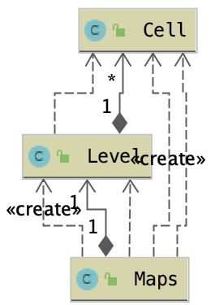

Структура пакету “Traps”

Структура пакету “Traps”

Рисунок 1, структура пакету "Maps"

Структура пакету “Maps”

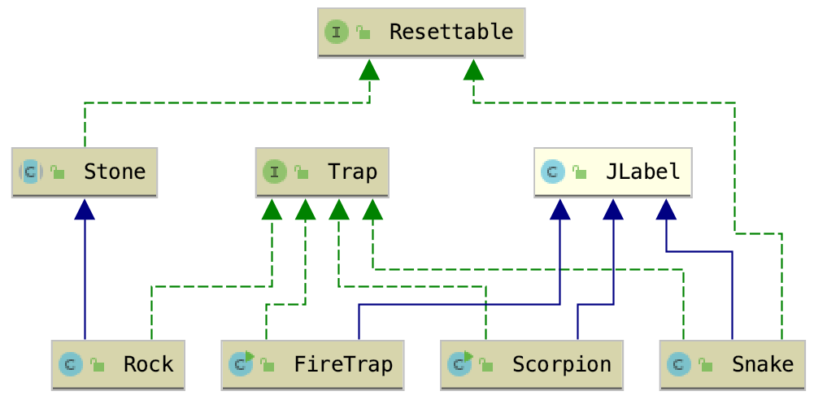

Рисунок 2, структура пакету "Traps"

Структура пакету “Harmless”

Структура пакету “Harmless”

Рисунок 3, структура пакету "Harmless"

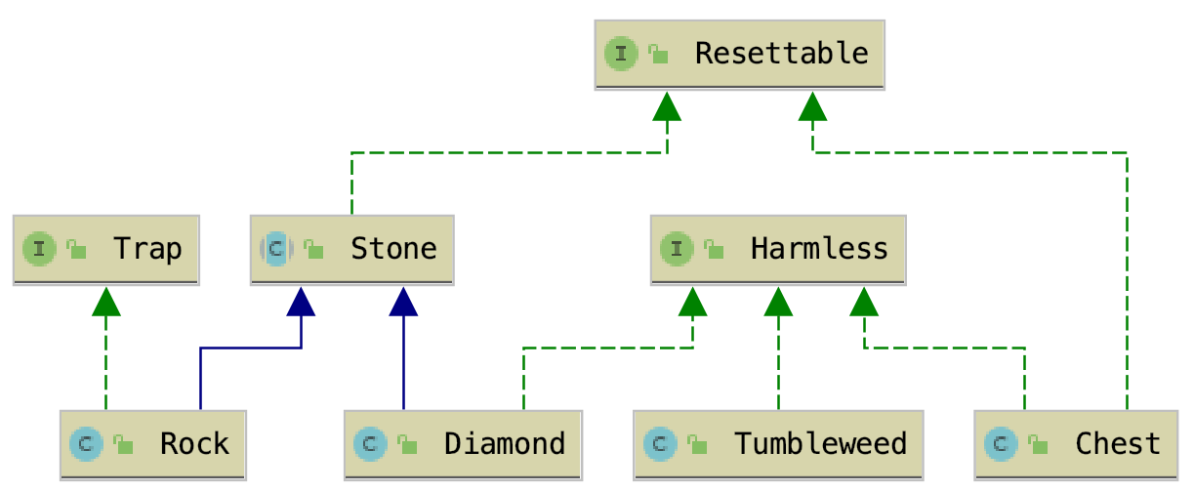

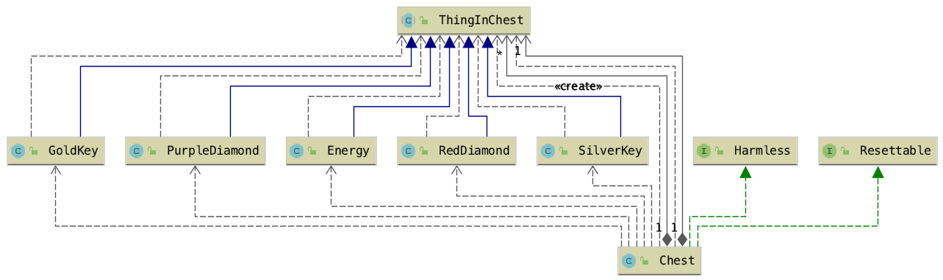

Структура пакету “ThingsInChest” та класу Chest

Структура пакету “ThingsInChest” та класу Chest

Рисунок 4, структура пакету "ThingsInChest" та класу Chest

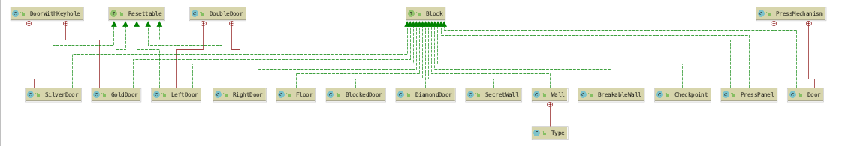

Рисунок 5, структура пакету "Blocks"

Структура пакету “Blocks”

Структура пакету “Blocks”

Структура графічних вікон програми

Структура графічних вікон програми

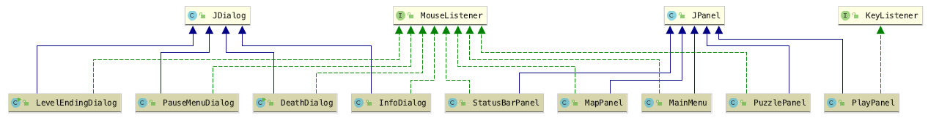

Рисунок 6, структура графічних вікон програми

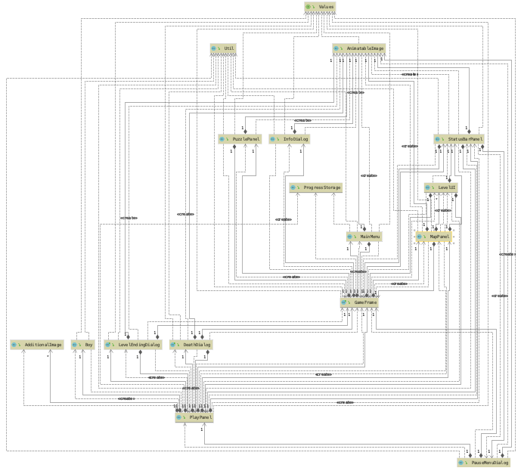

Структура пакету «Source»

Структура пакету «Source»

Рисунок 7, структура пакету "Source"

Рисунок 8, загальна структура програми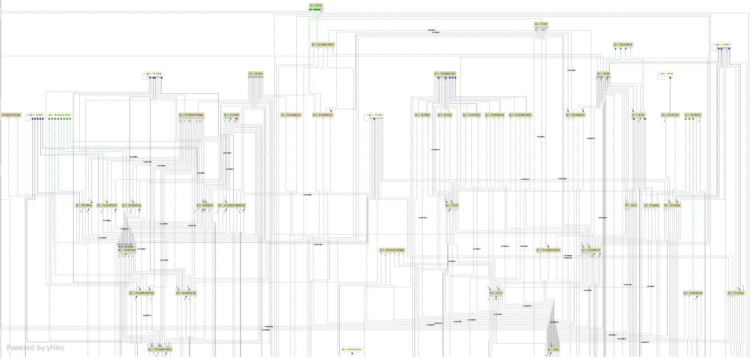

Загальна структура програми

Загальна структура програми

# **Проблеми та шляхи їх вирішення**

1. Проблеми з ГітХабом, через що втрачалися чи неправильно об’єднувалися частини коду.

*Вирішення:* зберігати копію проекту на комп’ютері перед тим, як об’єднувати код, або по декілька разів писати те саме.

1. Створення багатьох зайвих таймерів, тому програма працювала некоректно.

*Вирішення:* звести кількість створюваних таймерів до мінімуму.

1. Падіння купи каміння: камені налазили один на одного.

*Вирішення:* багато перевірок простору у кожного каменя.

1. Відновлення чекпоїнтом рухомих об’єктів.

*Вирішення:* встановлювати всім змінним початкові значення, зупиняти таймери.

1. Ексепшени в кінці карти.

*Вирішення:* блокувати можливість руху хлопчика, коли він доходить до останніх дверей на рівні.

1. Зменшення та збільшення довжини маршруту змії залежно від перешкод на її шляху.

*Вирішення:* перевірки клітинки попереду на наявність перешкоди.

# **Інструкція користувача**

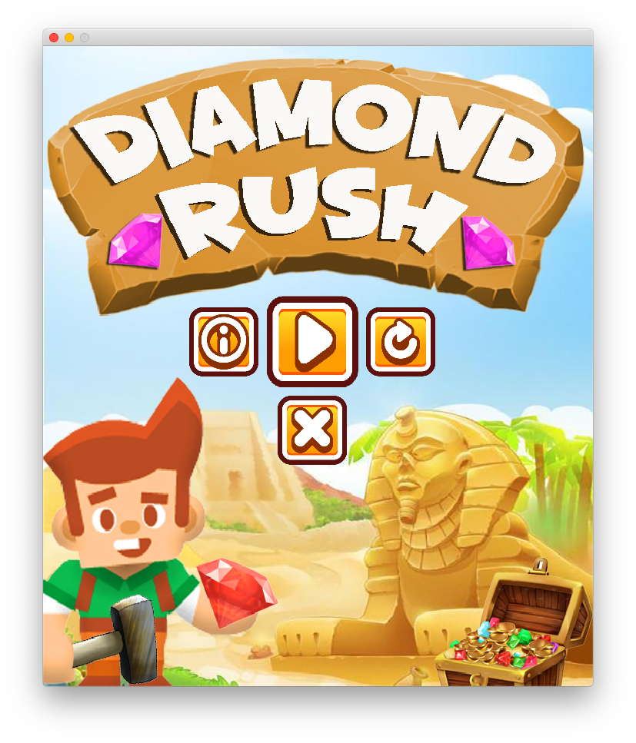Після запуску гри, користувач опиняється у головному меню, де керування здійснюється кнопками.

Рисунок 9, Головне меню



Рисунок 10, Грати

Грати



Почати нову гру

Рисунок 11, Нова гра



Відкрити вікно з інформацією про гру

Рисунок 12, Інформація



Вийти з гри

Рисунок 13, Закрити

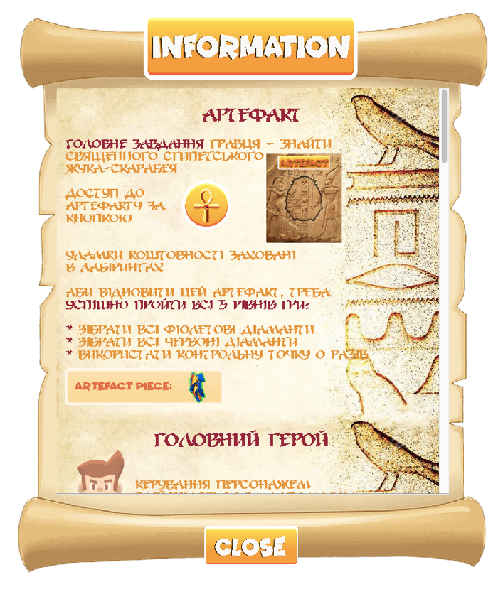Перейшовши за третьою кнопкою, користувач опиняється у вікні з інформацією про гру, де за допомогою прокрутки може гортати сторінки.

Рисунок 14, Вікно з інформацією

* 1. Розпочавши гру, користувач опиняється на мапі з рівнями.



Позначення доступного рівня

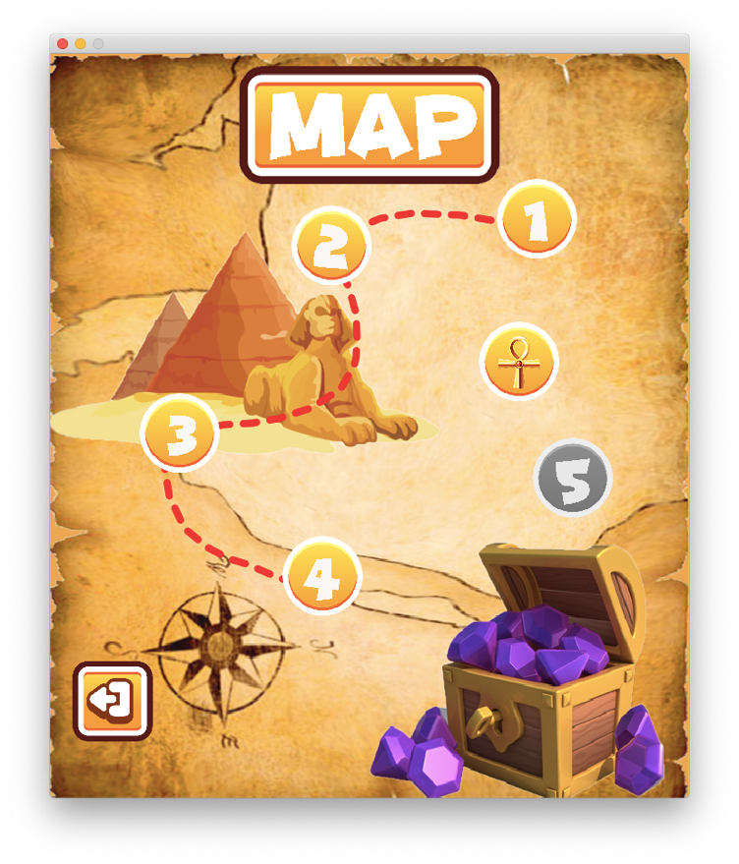

Рисунок 15, Доступний рівень



Перехід на панель з артефактом

Рисунок 16, До артефакту



Рисунок 17, До головного меню

Перехід на панель з головним меню

Позначення недоступного рівня



Рисунок 18, Карта рівнів

Рисунок 19, Недоступний рівень

* 1. Перейшовши на панель з артефактом, користувач опиняється у вікні:

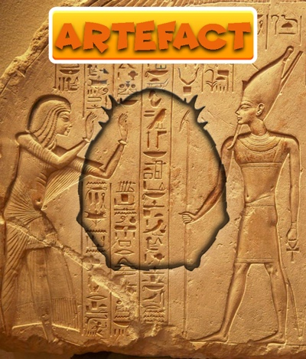

Рисунок 20, Панель артефакту



Панель артефакту

Перехід на мапу з рівнями

Рисунок 21,До мапи з рівнями



Перехід на головне меню

Рисунок 22, До головного меню



Рисунок 23, Привітання з перемогою

Після повного відновлення артефакту, користувач бачить привітання з перемогою

* 1. Натиснувши на активну кнопку на мапі з рівнями, користувач може розпочати відповідний рівень гри. Розглянемо верхню панель.

Рисунок 24, Пауза

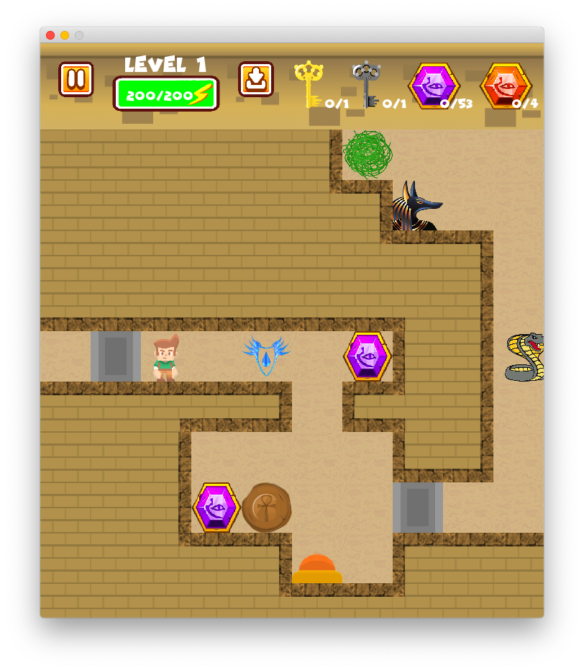

Пауза гри



Номер поточного рівня

Рисунок 26, Поточний рівень



Рисунок 27, Енергія

Поточний рівень енергії героя



Використати контрольну точку

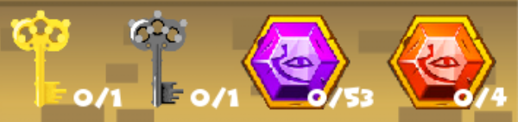

Кількість зібраних ігрових предметів/максимально доступна кількість ігрових предметів

Рисунок 25, Панель з рівнем

Рисунок 28, Використати чекпоінт

Рисунок 29, Кількість зібраних об'єктів

* 1. 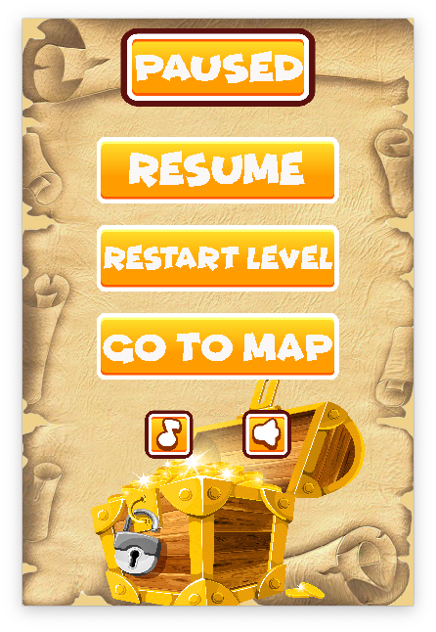Натиснувши кнопку паузи, користувач бачить діалогове вікно паузи гри, де кнопками може обрати дії.

Рисунок 30, Вікно паузи



Продовжити гру

Рисунок 31, Продовжити



Рисунок 32, Почати рівень знову

Почати рівень заново



Рисунок 33, До карти рівнів

Перейти на мапу з рівнями



Вимкнути музичний супровід

Рисунок 34, Вимкнути музику



Вимкнути звукові ефекти

Рисунок 35, Вимкнути звуки

* 1. Під час проходження гри може відбутися 3 ситуації: гравець успішно проходить рівень та отримує шматок артефакту, гравець проходить рівень з помилками та не отримує шматок артефакту, гравець втрачає всю енергію та програє. Ці ситуації супроводжуються появою трьох різних вікон, які повідомляють про завершення рівня.

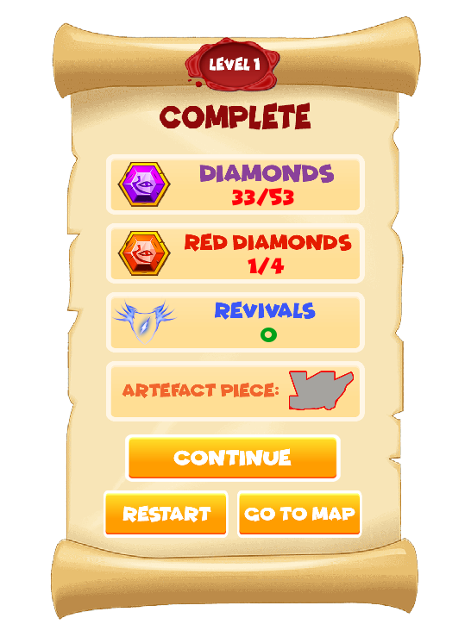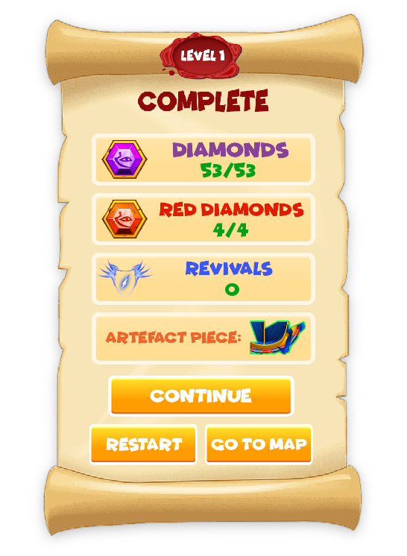

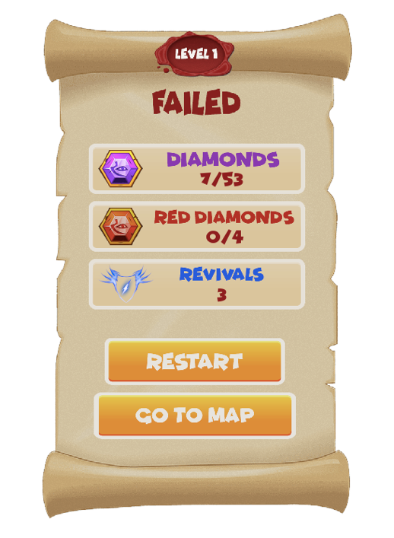

Рисунок 36, Рівень пройдено

Рисунок 37, Виграш

Успішно пройдений рівень

Рівень пройдено з помилками

Рисунок 38, Програш

Рівень завершено невдало



Почати наступний рівень

Рисунок 39, Наступний рівень



Рисунок 40, Рестарт

Почати рівень заново



Перейти на мапу з рівнями

Рисунок 41, До карти рівнів

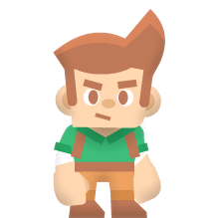Опис ігрових предметів

Рисунок 42, Герой

Головний герой

Керування персонажем здійснюється

за допомогою клавіш клавіатури

“Вгору”, “Вниз”, “Вліво”, “Вправо”.

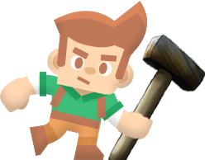

Рисунок 43, Герой з молотом

Важливою є здатність героя розбивати

“Ламкі стіни” молотом. Застосувати молот можна натиском клавіші “Пробіл”.

Рисунок 44, Індикатор

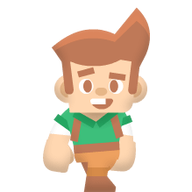

Зелене коло вказує, скільки часу в героя діятиме захист від пасток “Змія”, “Анубіс”, “Скорпіон”. Захист активується після ураження персонажа переліченими ворогами.

Типи дверей на рівнях



Золоті двері - двері,

відчинити які можна

лише золотим ключем,

схованим в одній зі скринь

Рисунок 45, Золоті двері

Срібні двері - двері,

відчинити які можна

лише срібним ключем,

схованим в одній зі скринь



Рисунок 46, Срібні двері

Рисунок 47, Двері з панеллю



Двері з кнопкою - двері,

відчинити які можна

натисканням на кнопку



Заблоковані двері - двері

на вході до лабіринту, не

відчиняються

Рисунок 48, Заблоковані двері



Діамантові двері - двері,

що відчиняються

після накопичення

достатньої кількості

фіолетових діамантів

(кількість вказано на дверях)

Рисунок 49, Діамантові двері

Подвійні двері - двері,

що відчиняються

після знищення

всіх ворогів

Рисунок 50, Подвійні двері



Артефакт

Головне завдання гравця - знайти

священного єгипетського

жука-скарабея.

Доступ до

артефакту за

кнопкою.

Уламки коштовності заховані

в лабіринтах.

Аби відновити цей артефакт, треба

успішно пройти всі 5 рівнів гри:

* зібрати всі фіолетові діаманти

* зібрати всі червоні діаманти

* використати контрольну точку 0 разів

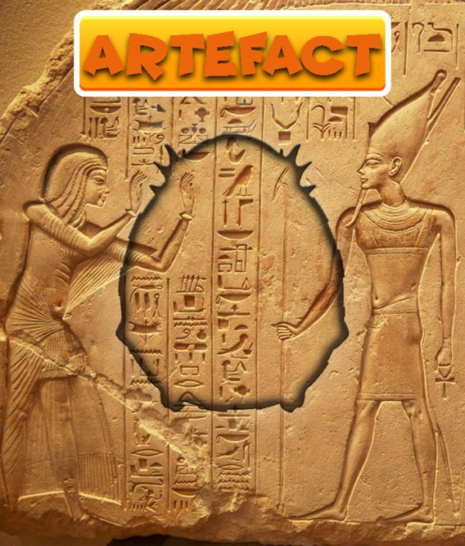

Рисунок 51, Вікно з артефактом



Рисунок 52, До вікна з артефактом

Скриня

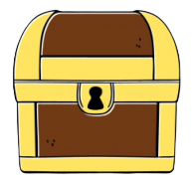

Рисунок 53, Скриня

Скриня захована в

кімнатах лабіринтів,

містить цінні предмети;

для відкривання треба

натиснути клавішу “1”

Предмети в скрині

Золотий ключ -

необхідний, аби

відчинити золоті двері.

Рисунок 54, Золотий ключ

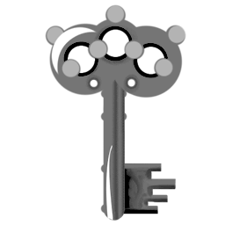

Срібний ключ -

необхідний, аби

відчинити срібні двері

Рисунок 55, Срібний ключ



Фіолетові діаманти -

необхідні для успішного

проходження рівня

Рисунок 56, Фіолетовий діамант

Червоні діаманти -

дуже цінні діаманти,

знайти які можна лише

в скрині; необхідні для

успішного проходження





Рисунок 57, Енергія

Рисунок 58, Червоний діамант

Енергія - цінний ресурс,

що поповнює

сили гравця

Блоки

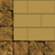

Стінка - звичайний непрохідний блок як для героя, так і для змій та інших пасток.

Не розбивається молотом.

Рисунок 59, Стінка



Підлога - блок по якому, очевидно, можна переміщатись. на ньому можуть знаходитись інші об’єкти.

Рисунок 60, Підлога



Ламка стінка - на відміну від звичайної стінки, цю можна зламати молотком.

Рисунок 61, Ламка стінка

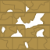

Секретна стінка - секретний прохід, який зазвичай веде до кімнати зі скарбами чи є обхідним шляхом для пасток.

Рисунок 62, Секретна стінка

Пастки



Рисунок 63, Змія (горизонтальна)

Змія (горизонтальна) -

повзає від краю до

краю горизонтального

тунелю піраміди.

Змія (вертикальна) -

повзає від краю до

краю вертикального

Змію можна вбити, якщо скинути на неї камінь.

Деякі об’єкти (наприклад камінь, діамант чи кущ) обмежують шлях змії.

тунелю піраміди.



Рисунок 64, Змія (вертикальна)



Рисунок 65, Анубіс



Анубіс - вогняна пастка, стан якої змінюється кожну секунду.

у якусь мить вогонь або частково, або повністю зникає, а отже, можна безпечно пройти далі тунелем.



Скорпіон - найнебезпечніша пастка, оскільки забирає найбільше хіт-поінтів у героя. Скорпіон повзає по колу; інколи можна сховатись в центрі цього кола, щоб перечекати, поки він відповзе.

Рисунок 66, Скорпіон

Інші об’єкти

Камінь - об’єкт, який герой може підсовувати, якщо наступний блок вільний (немає каменів чи інших об’єктів).

Коли герой знаходиться під камнем, він поступово втрачає хіт-поінти,

також, якщо скинути камінь на змію, вона помре. Отже, камінь може бути як корисним, так і небезпечним.



Рисунок 67, Камінь



Рисунок 68, Діамант

Діамант - окрім скрині, його можна знайти й просто на землі.

Як уже згадувалось раніше, потрібно зібрати усі діаманти на карті, аби успішно пройти рівень.

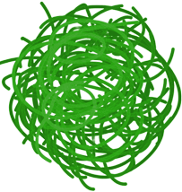

Перекотиполе - об’єкт, який є перешкодою для руху змій та каменів, проте не для героя.



Рисунок 69, Перекотиполе

Чекпоінт - точка збереження прогресу проходження рівня.

Для того, щоб активувати чекпоінт, потрібно стати на клітинку, де він знаходиться. тоді він змінить колір із синього на фіолетовий.

Для використання чекпоінту потрібно натиснути клавішу “2” або кнопку на верхній панелі гри.



Рисунок 70, Чекпоінт (неактивований)

Рисунок 71, Чекпоінт (активований)

# **Висновок**

Під час роботи на практиці було застосовано отримані знання про структури даних (масиви, колекції), використано прийоми композиції, наслідування та імплементування. У ході роботи закріплювалися та поглиблювалися знання про абстрактні класи, інтерфейси, було з’ясовано переваги одних над іншими. Також використовувалися внутрішні класи. Було здобуто навички користування системою контролю версій, яка активно застосовувалася та виявилася, дійсно, корисним та потужним інструментом.

# **Лістинг програмного коду**